УТВЕРЖДАЮ
Начальник отдела социального обслуживания населения администрации
Каргатского района

__________Е.А. Козик

«____» 2021г.

АКТ ОБСЛЕДОВАНИЯ
объекта социальной инфраструктуры
К ПАСПОРТУ ДОСТУПНОСТИ ОСИ
N 1

г.Каргат_________________ "__" ________ 20__ г.
Наименование территориального
образования субъекта
Российской Федерации

1. Общие сведения об объекте

1.1. Наименование (вид) объекта: социальная защита населения
1.2. Адрес объекта: 632402, Новосибирская обл, г.Каргат, л. Транспортная, д.14
1.3. Сведения о размещении объекта
- отдельно стоящее здание ___________________________________ этажей,_______________________ кв. м
- часть здания 2 этажей (или на первом этаже), 371,7 кв. м
- наличие прилегающего земельного участка (да, нет); _________________________________________ кв. м
1.4. Год постройки здания 1991, последнего капитального ремонта нет
1.5. Дата предстоящих плановых ремонтных работ: текущего _нет, капитального нет
1.6. Название организации (учреждения) (полное юридическое наименование -согласно Уставу, краткое наименование) Муниципальное казенное учреждение «Комплексный центр социального бслуживания населения Каргатского района» (МКУ «КЦСОН Каргатского района»), административное здание.
1.7. Юридический адрес организации (учреждения) 632402, Новосибирская обл., г. Каргат, ул. Транспортная, д.14

2. Характеристика деятельности организации на объекте

Дополнительная информация сфера деятельности социальная защита населения, вид оказываемых услуг: социально-бытовые, социально-медицинские, социально-педагогические, социально-психологические, социально-правовые, форма оказания услуг: на объекте, среднее количество обслуживаемых в день: 30 человек.

3. Состояние доступности объекта

3.1. Путь следования к объекту пассажирским транспортом (описать маршрут движения с использованием пассажирского транспорта) автобус до остановки Центр,_____________________________,
наличие адаптированного пассажирского транспорта к объекту нет
3.2. Путь к объекту от ближайшей остановки пассажирского транспорта:
3.2.1. расстояние до объекта от остановки транспорта 300 м
3.2.2. время движения (пешком) 10 мин.
3.2.3. наличие выделенного от проезжей части пешеходного пути (да, нет)
3.2.4. Перекрестки: нерегулируемые; регулируемые, со звуковой сигнализацией, таймером; нет
3.2.5. Информация на пути следования к объекту: акустическая,
тактильная, визуальная; нет
3.2.6. Перепады высоты на пути: есть, нет
Их обустройство для инвалидов на коляске: не обустроены

3.3. Организация доступности объекта для инвалидов - форма обслуживания

N  п/п | Категория инвалидов  (вид нарушения) | Вариант организации  доступности объекта  (формы обслуживания) <*>
1 | Все категории инвалидов и МГН | Б
 | в том числе инвалиды:
2 | передвигающиеся на креслах-колясках | Б
3 | с нарушениями опорно-двигательного аппарата | А
4 | с нарушениями зрения | ДУ
5 | с нарушениями слуха | А
6 | с нарушениями умственного развития | А

--------------------------------
<*> Указывается один из вариантов: "А", "Б", "ДУ", "ВНД".

3.4. Состояние доступности основных структурно-функциональных зон

N  п/п | Основные  структурно-функциональные зоны | Состояние доступности,  в том числе для  основных категорий  инвалидов <**> | Приложение
 |  |  | N на  плане | N фото
1 | Территория, прилегающая к зданию  (участок) | ДЧ-И (К, О, Г, У) |  | 1,2
2 | Вход (входы) в здание | ДП-И ( О, Г, У) |  | 3,4,5
3 | Путь (пути) движения внутри  здания (в т.ч. пути эвакуации) | ДП-И ( О, Г, У) |  | 6,7,9,10,11
4 | Зона целевого назначения здания  (целевого посещения объекта) | ДП-И (К,О, Г, У) |  | 12,13,14, 15,16
5 | Санитарно-гигиенические помещения | ДП-И (Г, У) |  | 17,18,19
6 | Система информации и связи  (на всех зонах) | ДП-И (К,О,У) |  | 20
7 | Пути движения к объекту  (от остановки транспорта) | ДЧ-И (К,О,Г,У)

--------------------------------
<**> Указывается: ДП-В - доступно полностью всем; ДП-И (К, О, С, Г, У)
- доступно полностью избирательно (указать категории инвалидов); ДЧ-В -
доступно частично всем; ДЧ-И (К, О, С, Г, У) - доступно частично
избирательно (указать категории инвалидов); ДУ - доступно условно, ВНД -
недоступно.

3.5. ИТОГОВОЕ ЗАКЛЮЧЕНИЕ о состоянии доступности ОСИ:
Объект доступенполностью избирательно для следующих категорий- О, Г, У, доступен частично избирательно для К, С.

4. Управленческое решение

4.1. Рекомендации по адаптации основных структурных элементов объекта:

N  п/п | Основные структурно-функциональные зоны объекта | Рекомендации по адаптации  объекта (вид работы) <*>
1 | Территория, прилегающая к зданию (участок) | Ремонт текущий
2 | Вход (входы) в здание | Ремонт текущий
3 | Путь (пути) движения внутри здания (в т.ч. пути эвакуации) | Ремонт текущий
4 | Зона целевого назначения здания (целевого посещения объекта) | Ремонт текущий
5 | Санитарно-гигиенические помещения | Ремонт текущий
6 | Система информации на объекте (на всех зонах) | Ремонт текущий
7 | Пути движения к объекту (от остановки транспорта) | Не нуждается
8 | Все зоны и участки | Ремонт текущий

--------------------------------
<*> Указывается один из вариантов (видов работ): не нуждается; ремонт(текущий, капитальный); индивидуальное решение с ТСР; технические решения невозможны - организация альтернативной формы обслуживания.

4.2. Период проведения работ 2022 -2023 г.г.
в рамках исполнения плана паспорта доступности объекта социальной инфраструктуры
(указывается наименование документа: программы, плана)
4.3. Ожидаемый результат (по состоянию доступности) после выполнения
работ по адаптации: после выполнения работ по адаптации - объект доступен полностью для всех категорий инвалидов и НГМ.
Оценка результата исполнения программы, плана (по состоянию доступности)
____________________________________________________________________________________________
4.4. Для принятия решения требуется, не требуется (нужное подчеркнуть):
4.4.1. согласование на Комиссии:
Межведомственной комиссии по координации деятельности и контролю в сфере доступной среды жизнедеятельности для инвалидов и маломобильных групп населения.
(наименование Комиссии по координации деятельности в сфере обеспечения доступной среды жизнедеятельности для инвалидов и других МГН)
4.4.2. согласование работ с надзорными органами (в сфере проектирования и строительства, архитектуры, охраны памятников, другое - указать)
______________________________не требуется

4.4.3. техническая экспертиза; разработка проектно-сметной документации; не требуется
4.4.4. согласование с вышестоящей организацией (собственником объекта);
4.4.5. согласование с общественными организациями инвалидов не требуется;
4.4.6. другое - не требуется

Имеется заключение уполномоченной организации о состоянии доступности
объекта (наименование документа и выдавшей его организации, дата),
прилагается
____________________________________________________________________________________________
_____________________________________________________________________________________________
4.7. Информация может быть размещена (обновлена) на Карте доступности
субъекта Российской Федерации _________________________________________________________________
(наименование сайта, портала)

5. Особые отметки

ПРИЛОЖЕНИЯ:
Результаты обследования:
1. Территории, прилегающей к объекту на __2__ л.
2. Входа (входов) в здание на __2__ л.
3. Путей движения в здании на __2__ л.
4. Зоны целевого назначения объекта на __2__ л.
5. Санитарно-гигиенических помещений на __2__ л.
6. Системы информации (и связи) на объекте на __2__ л.
Результаты фотофиксации на объекте на __5__ л. л.
Поэтажные планы, паспорт БТИ _______________ на __________ л.
Другое (в том числе дополнительная информация о путях движения к объекту)
___________________________________________________________________________
Руководитель рабочей группы:
Директор МКУ «КЦСОН Каргатского района» ______________ Лосева Т. В.
(Должность, Ф.И.О.) (Подпись)

Члены рабочей группы:
Заведущая отделением милосердием для
престарелых и инвалидов ______________ Даутова Т. Н.
(Должность, Ф.И.О.) (Подпись)

Заведущая отделением социальной
реабилитации инвалидов ______________ Осинцева И. А.
(Должность, Ф.И.О.) (Подпись)

Заведущая отделением срочной
социальной помощи ______________ Колесова К. А.
(Должность, Ф.И.О.) (Подпись)

В том числе:

представители общественных
организаций инвалидов:
Председатель общественной организации
«Каргатская местная организация
Всероссийского общества инвалидов» _____________________ Иванилов А. С.
(Должность, Ф.И.О.) (Подпись)

Приложение 1
к Акту обследования ОСИ
к паспорту доступности ОСИ
№ 1 от "__" _______ 20__ г.

I. Результаты обследования:

1. Территории, прилегающей к зданию (участка)
социальная защита населения
632402, Новосибирская обл, г.Каргат, л. Транспортная, д.14
Наименование объекта, адрес
N  п/п | Наименование функционально-  планировочного элемента | Наличие элемента |  |  | Выявленные  нарушения  и замечания |  | Работы по  адаптации  объектов
 |  | есть/  нет | N на  плане | N  фото | Содер-  жание | Значимо  для инва-  лида (ка-  тегория) | Содер-  жание | Виды  работ
1.1 | Вход (входы) на территорию | нет | - | - | - | - | - | -
1.2 | Путь (пути) движения на  территории | есть |  | 1,2 | нет | - | - | -
1.3 | Лестница (наружная) | нет | - | - | - | - | - | -
1.4 | Пандус (наружный) | нет | - | - | - | - | - | -
1.5 | Автостоянка и парковка | есть | - | 2 | Отсутствует знак «парковка для инвалидов» | К, О, Г, У | Установить знак «парковка для инвалидов» | Текущий ремонт
 | ОБЩИЕ требования к зоне

II. Заключение по зоне:
Наименование структурно-  функциональной зоны | Состояние  доступности <*>  (к пункту 3.4  Акта обследования  ОСИ) | Приложение |  | Рекомендации по  адаптации (вид  работы) <**>  к пункту 4.1 Акта  обследования ОСИ
 |  | N на  плане | N  фото
Территории, прилегающей к зданию | ДЧ-И (К, О, Г, У) |  | 2 | Текущий ремонт

--------------------------------
<*> Указывается: ДП-В - доступно полностью всем; ДП-И (К, О, С, Г, У) - доступно полностью избирательно (указать категории инвалидов); ДЧ-В - доступно частично всем; ДЧ-И (К, О, С, Г, У) - доступно частично избирательно (указать категории инвалидов); ДУ - доступно условно, ВНД - недоступно.
<**> Указывается один из вариантов: не нуждается; ремонт (текущий, капитальный); индивидуальное решение с ТСР; технические решения невозможны - организация альтернативной формы обслуживания.

Комментарий к заключению: территория, прилегающая к зданию, доступна частично избирательно для категорий (К,О,Г,У). Необходим текущий ремонт – установить знак «парковка для инвалидов»

Приложение 2
к Акту обследования ОСИ
к паспорту доступности ОСИ
№ 1 от "__" _______ 20__ г.

I. Результаты обследования:

2. Входа (входов) в здание
социальная защита населения
632402, Новосибирская обл, г.Каргат, л. Транспортная, д.14
Наименование объекта, адрес
N  п/п | Наименование функционально-  планировочного элемента | Наличие элемента |  |  | Выявленные  нарушения  и замечания |  | Работы по  адаптации  объектов
 |  | есть/  нет | N на  плане | N  фото | Содер-  жание | Значимо  для инва-  лида (ка-  тегория) | Содер-  жание | Виды  работ
2.1 | Лестница (наружная) | нет | - | - | - | - | - | -
2.2 | Пандус (наружный) | нет | - | - | - | - | - | -
2.3 | Входная площадка (перед  дверью) | есть |  | 3 | Отсутствует кнопка вызова персонала для оказания ситуационной помощи | К,С | Установка кнопки вызова персонала для оказания ситуационной помощи. | -
2.4 | Дверь (входная) | есть |  | 5 | Дверные пороги превышают 0,025 м; дверь не закрывается с задержкой мин. 5 сек. автоматического закрывания | К, О, С | Установить доводчик с задержкой закрывания двери; устранение перепадов высоты дверных порогов | Текущий ремонт
2.5 | Тамбур | есть |  | 6 | нет | - | - | -
 | ОБЩИЕ требования к зоне

II. Заключение по зоне:
Наименование структурно-  функциональной зоны | Состояние  доступности <*>  (к пункту 3.4  Акта обследования  ОСИ) | Приложение |  | Рекомендации по  адаптации (вид  работы) <**> к  пункту 4.1 Акта  обследования ОСИ
 |  | N на  плане | N  фото
Входа (входов) в здание | ДП-И (О, Г, У) |  | 5,6 | Текущий ремонт

--------------------------------
<*> Указывается: ДП-В - доступно полностью всем; ДП-И (К, О, С, Г, У) - доступно полностью избирательно (указать категории инвалидов); ДЧ-В - доступно частично всем; ДЧ-И (К, О, С, Г, У) - доступно частично избирательно (указать категории инвалидов); ДУ - доступно условно, ВНД - недоступно.
<**> Указывается один из вариантов: не нуждается; ремонт (текущий, капитальный); индивидуальное решение с ТСР; технические решения невозможны - организация альтернативной формы обслуживания.

Комментарий к заключению: вход в здание доступен полностью - избирательно (О, Г, У). Необходим текущий ремонт по установке доводчика с задержкой закрывания двери; устранение перепадов высоты дверных порогов; установка кнопки вызова персонала для оказания ситуационной помощи.

Приложение 3
к Акту обследования ОСИ
к паспорту доступности ОСИ
№ 1 от "__" _______ 20__ г.

I. Результаты обследования:

3. Пути (путей) движения внутри здания
(в т.ч. путей эвакуации)
социальная защита населения
632402, Новосибирская обл, г.Каргат, л. Транспортная, д.14
Наименование объекта, адрес
N  п/п | Наименование функционально-  планировочного элемента | Наличие элемента |  |  | Выявленные  нарушения  и замечания |  | Работы по  адаптации  объектов
 |  | есть/  нет | N на  плане | N  фото | Содер-  жание | Значимо  для инва-  лида (ка-  тегория) | Содер-  жание | Виды  работ
3.1 | Коридор (вестибюль, зона  ожидания, галерея, балкон) | есть |  | 7,9, 10 | Отсутствуют тактильные обозначения, перепад высоты пола, затрудняющий проезд инвалидной коляски | К, С. | Установка тактильных обозначений и контрастной маркировки | Текущий ремонт
3.2 | Лестница (внутри здания) | нет | - | - | - | - | - | -
3.3 | Пандус (внутри здания) | нет | - | - | - | - | - | -
3.4 | Лифт пассажирский (или  подъемник) | нет | - | - | - | - | - | -
3.5 | Дверь | есть |  | 10 | Пороги в некоторых дверях выше 0,025 м | - | Привести в соответствие пороги | Текущий ремонт
3.6 | Пути эвакуации (в т.ч. зоны  безопасности) | нет |  | 11 | Дверные пороги превышают 0,025 м; | К, С. | Привести пороги в соответствие | Текущий ремонт
 | ОБЩИЕ требования к зоне

II. Заключение по зоне:
Наименование структурно-  функциональной зоны | Состояние  доступности <*>  (к пункту 3.4  Акта обследования  ОСИ) | Приложение |  | Рекомендации по  адаптации (вид  работы) <**> к  пункту 4.1 Акта  обследования ОСИ
 |  | N на  плане | N  фото
Пути (путей) движения внутри здания  (в т.ч. путей эвакуации) | ДП-И (О, Г, У) |  | 7,9, 10,11 | Текущий ремонт
--------------------------------
<*> Указывается: ДП-В - доступно полностью всем; ДП-И (К, О, С, Г, У) - доступно полностью избирательно (указать категории инвалидов); ДЧ-В - доступно частично всем; ДЧ-И (К, О, С, Г, У) - доступно частично избирательно (указать категории инвалидов); ДУ - доступно условно, ВНД - недоступно.
<**> Указывается один из вариантов: не нуждается; ремонт (текущий, капитальный); индивидуальное решение с ТСР; технические решения невозможны - организация альтернативной формы обслуживания.

Комментарий к заключению: пути движения внутри здания доступны полностью избирательно (О, Г, У). Необходим текущий ремонт - установка тактильных обозначений и контрастной маркировки; устранение перепадов высоты дверных порогов.

Приложение 4(I)
к Акту обследования ОСИ
к паспорту доступности ОСИ
№ 1 от "__" _______ 20__ г.

I. Результаты обследования:

4. Зоны целевого назначения здания
(целевого посещения объекта)

зона обслуживания инвалидов
социальная защита населения
632402, Новосибирская обл, г.Каргат, л. Транспортная, д.14
Наименование объекта, адрес
N  п/п | Наименование функционально-  планировочного элемента | Наличие элемента |  |  | Выявленные  нарушения  и замечания |  | Работы по  адаптации  объектов
 |  | есть/  нет | N на  плане | N  фото | Содер-  жание | Значимо  для инва-  лида (ка-  тегория) | Содер-  жание | Виды  работ
4.1 | Кабинетная форма  обслуживания | есть | - | 12 | Отсутствуют тактильные обозначения | С | Установка тактильных табличек и направляющих полос | Текущий ремонт
4.2 | Зальная форма обслуживания | есть |  | 13,14, 15,16 | Отсутствуют тактильные обозначения | С | Установка тактильных табличек и направляющих полос | Текущий ремонт
4.3 | Прилавочная форма  обслуживания | нет | - | - | - | - | - | -
4.4 | Форма обслуживания с  перемещением по маршруту | нет | - | - | . | - | - | -
4.5 | Кабина индивидуального  обслуживания | нет | - | - | - | - | - | -
 | ОБЩИЕ требования к зоне

II. Заключение по зоне:

Наименование структурно-  функциональной зоны | Состояние  доступности <*>  (к пункту 3.4  Акта обследования  ОСИ) | Приложение |  | Рекомендации  по адаптации  (вид работы) <**>  к пункту 4.1 Акта  обследования ОСИ
 |  | N на  плане | N  фото
Зоны целевого назначения здания  (целевого посещения объекта) | ДП-И (К,О, Г, У) | 12,13,  14,15, 16 | 10,11 | Текущий ремонт

--------------------------------
<*> Указывается: ДП-В - доступно полностью всем; ДП-И (К, О, С, Г, У) - доступно полностью избирательно (указать категории инвалидов); ДЧ-В - доступно частично всем; ДЧ-И (К, О, С, Г, У) - доступно частично избирательно (указать категории инвалидов); ДУ - доступно условно, ВНД - недоступно.
<**> Указывается один из вариантов: не нуждается; ремонт (текущий, капитальный); индивидуальное решение с ТСР; технические решения невозможны - организация альтернативной формы обслуживания.

Комментарий к заключению: Зоны целевого назначения здания (целевого посещения объекта) доступны полностью избирательно (К,О, Г, У). Необходим текущий ремонт - установка тактильных табличек и направляющих полос.

Приложение 5
к Акту обследования ОСИ
к паспорту доступности ОСИ
№ 1 от "__" _______ 20__ г.

I. Результаты обследования:

5. Санитарно-гигиенических помещений
социальная защита населения
632402, Новосибирская обл, г.Каргат, л. Транспортная, д.14
Наименование объекта, адрес
N  п/п | Наименование функционально-  планировочного элемента | Наличие элемента |  |  | Выявленные  нарушения  и замечания |  | Работы по  адаптации  объектов
 |  | есть/  нет | N на  плане | N  фото | Содер-  жание | Значимо  для инва-  лида (ка-  тегория) | Содер-  жание | Виды  работ
5.1 | Туалетная комната | есть |  | 17,18 | Отсутствуют тактильные обозначения, кнопка вызова помощи | С, К,О | Установка кнопки вызова помощи, тактильных обозначений и направляющих полос | Текущий ремонт
5.2 | Душевая/ванная комната | нет | - | - | - | - | - | -
5.3 | Бытовая комната  (гардеробная) | нет | - | - | - | - | - | -
 | ОБЩИЕ требования к зоне | есть |  | 19 | Отсутствуют тактильные обозначения | С, К,О | Установка тактильных обозначений и направляющих полос | Текущий ремонт

II. Заключение по зоне:

Наименование структурно-  функциональной зоны | Состояние  доступности <*>  (к пункту 3.4  Акта обследования  ОСИ) | Приложение |  | Рекомендации  по адаптации  (вид работы) <**>  к пункту 4.1 Акта  обследования ОСИ
 |  | N на  плане | N  фото
Санитарно-гигиенических помещений | ДП-И ( Г, У) |  | 17,18,19 | Текущий ремонт

--------------------------------
<*> Указывается: ДП-В - доступно полностью всем; ДП-И (К, О, С, Г, У) - доступно полностью избирательно (указать категории инвалидов); ДЧ-В - доступно частично всем; ДЧ-И (К, О, С, Г, У) - доступно частично избирательно (указать категории инвалидов); ДУ - доступно условно, ВНД - недоступно.
<**> Указывается один из вариантов: не нуждается; ремонт (текущий, капитальный); индивидуальное решение с ТСР; технические решения невозможны - организация альтернативной формы обслуживания.

Комментарий к заключению: санитарно-гигиенические помещения доступны полностью - избирательно (Г, У). необходим текущий ремонт.

Приложение 6
к Акту обследования ОСИ
к паспорту доступности ОСИ
№ 1 от "__" _______ 20__ г.

I. Результаты обследования:

6. Системы информации на объекте
социальная защита населения
632402, Новосибирская обл, г.Каргат, л. Транспортная, д.14
Наименование объекта, адрес
N  п/п | Наименование функционально-  планировочного элемента | Наличие элемента |  |  | Выявленные  нарушения  и замечания |  | Работы по  адаптации  объектов
 |  | есть/  нет | N на  плане | N  фото | Содер-  жание | Значимо  для инва-  лида (ка-  тегория) | Содер-  жание | Виды  работ
6.1 | Визуальные средства | есть |  |  | - | - | - | -
6.2 | Акустические средства | есть |  | 20 | Отсутствуют звуковые информаторы, позволяющие ориентироваться и предупреждающие об опасности | С, Г | Установка акустических средств | Индивидуальное техническое решение
6.3 | Тактильные средства | нет |  |  | Отсутствует информация на языке Брайля и выпуклым шрифтом | С | Изготовление и установка табличек | Текущий ремонт
 | ОБЩИЕ требования к зоне

II. Заключение по зоне:

Наименование структурно-  функциональной зоны | Состояние  доступности <*>  (к пункту 3.4  Акта обследования  ОСИ) | Приложение |  | Рекомендации  по адаптации  (вид работы) <**>  к пункту 4.1 Акта  обследования ОСИ
 |  | N на  плане | N  фото
Системы информации на объекте | ДП – И (К, О,У) |  | 20 | Текущий ремонт, индивидуальное техническое решение

--------------------------------
<*> Указывается: ДП-В - доступно полностью всем; ДП-И (К, О, С, Г, У) - доступно полностью избирательно (указать категории инвалидов); ДЧ-В - доступно частично всем; ДЧ-И (К, О, С, Г, У) - доступно частично избирательно (указать категории инвалидов); ДУ - доступно условно, ВНД - недоступно.
<**> Указывается один из вариантов: не нуждается; ремонт (текущий, капитальный); индивидуальное решение с ТСР; технические решения невозможны - организация альтернативной формы обслуживания.

Комментарий к заключению: На объекте имеется звуковая система оповещения о пожаре и др. чрезвычайных ситуациях

Приложение 7
к Акту обследования к паспорту доступности от « » _______ 2021 г.
Результаты фотофиксации на объекте
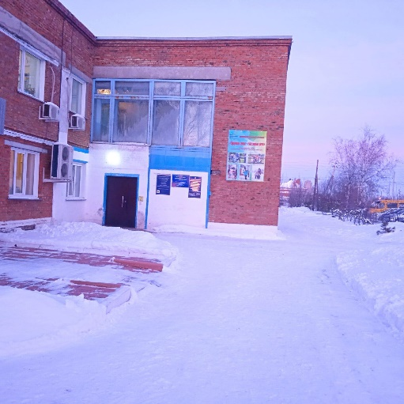 | 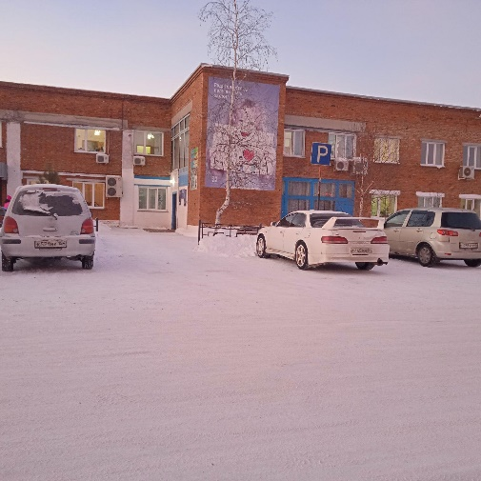
Рис. 1 | Рис. 2
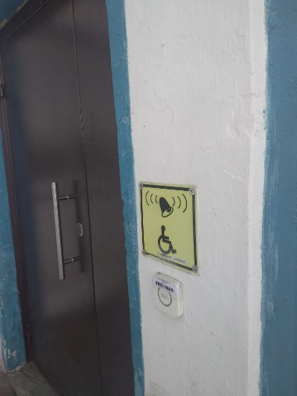 | 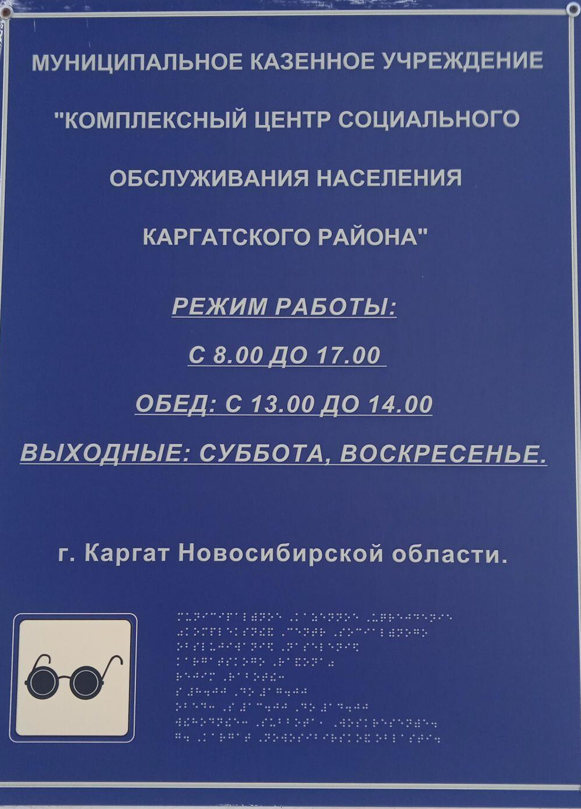
Рис. 3 | Рис. 4
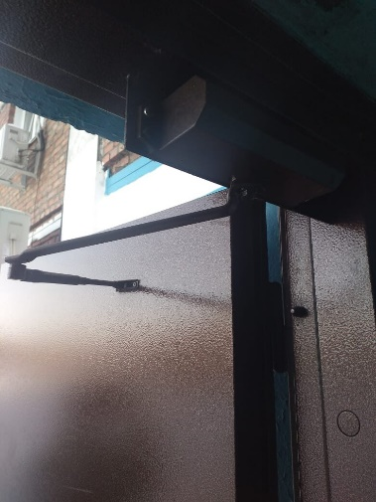 | 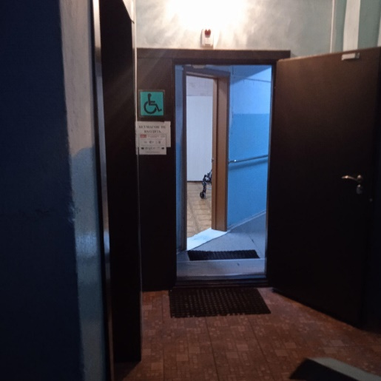
Рис. 5 | Рис. 6
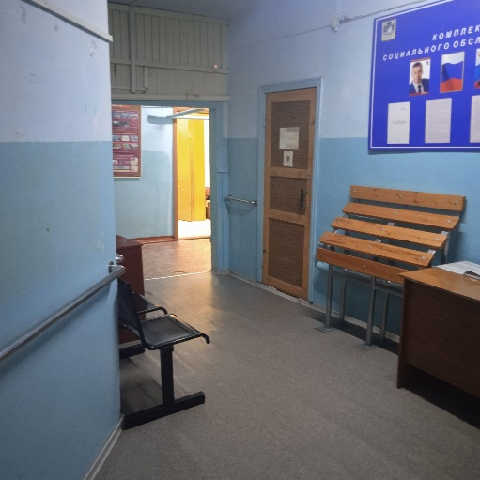 | 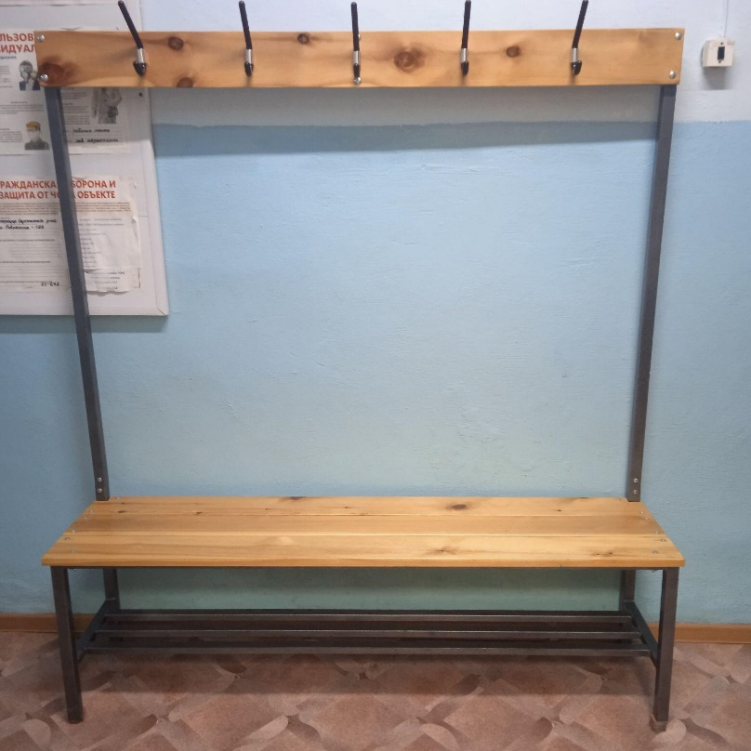
Рис. 7 | Рис. 8
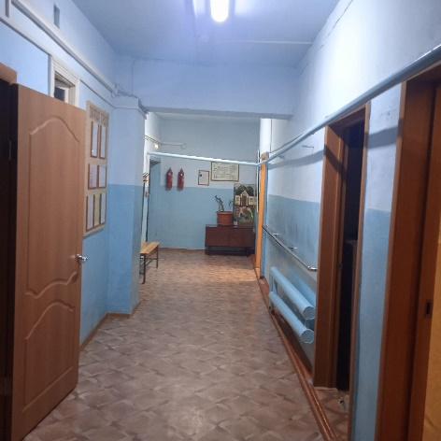 | 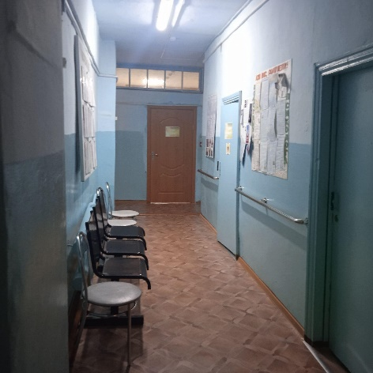
Рис.9 | Рис. 10
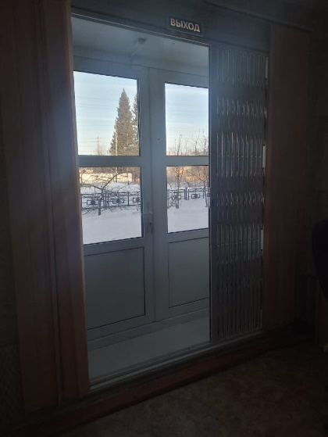 | 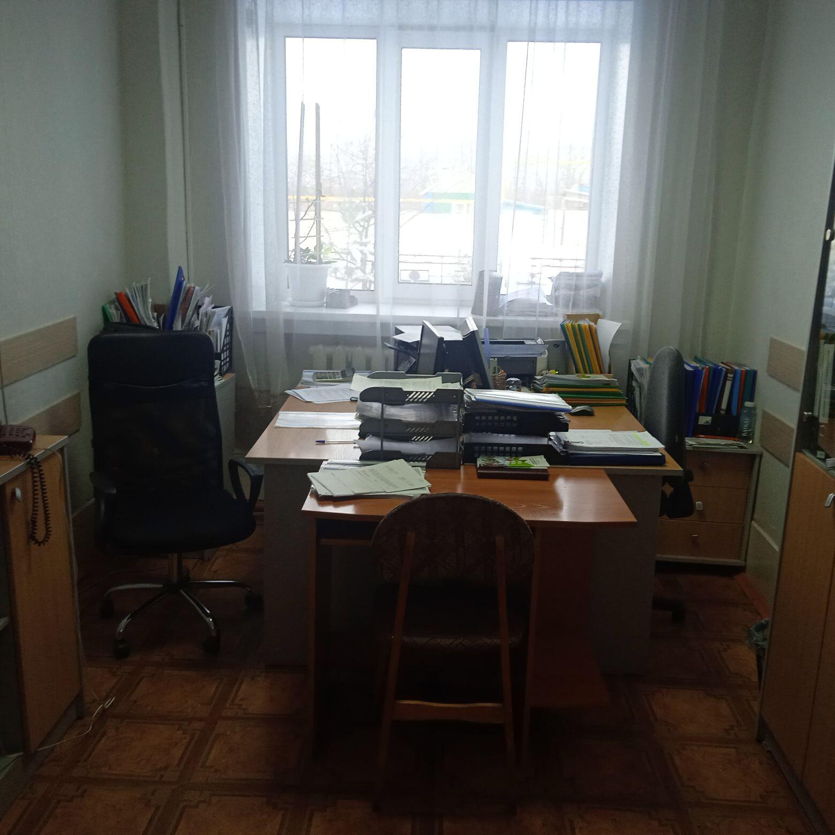
Рис. 11 | Рис. 12
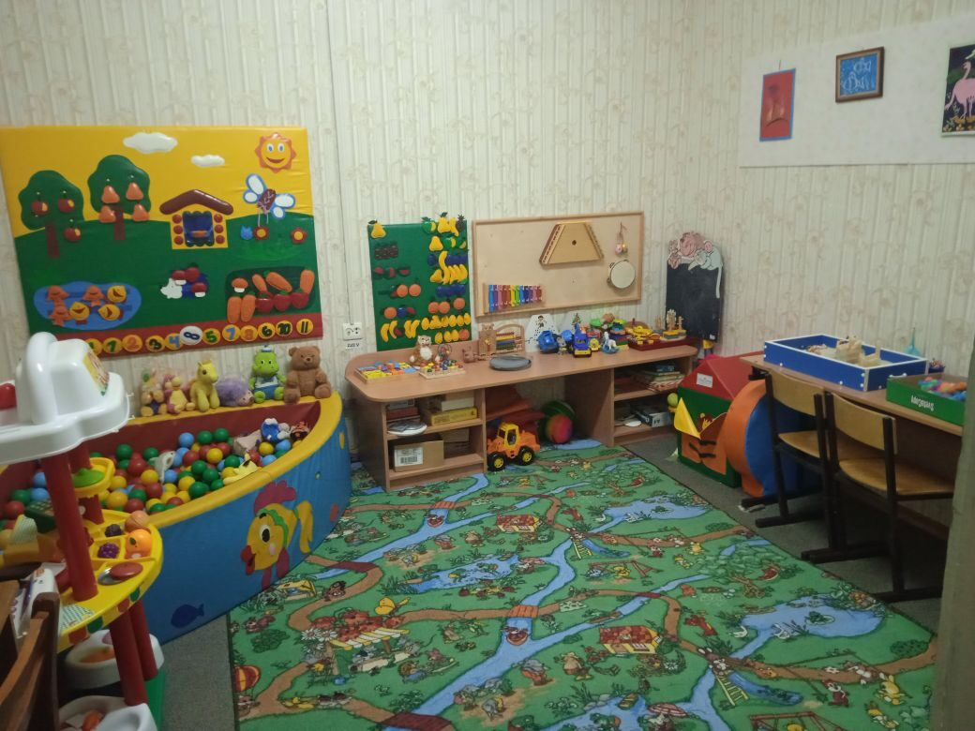 | 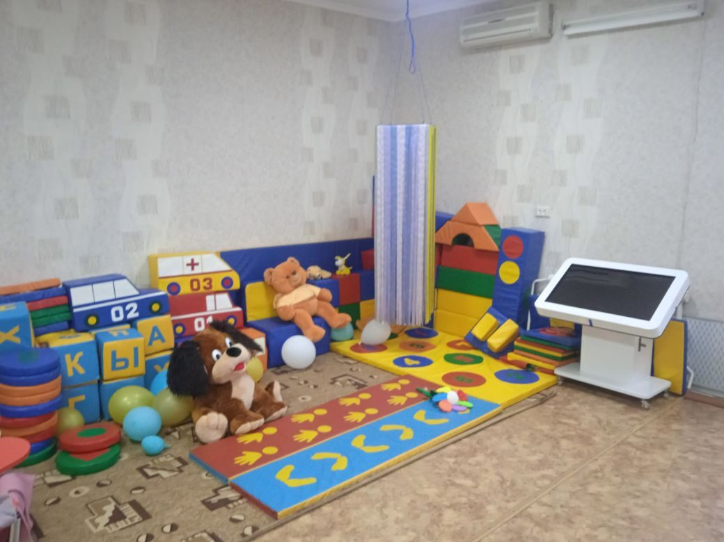
Рис. 13 | Рис. 14
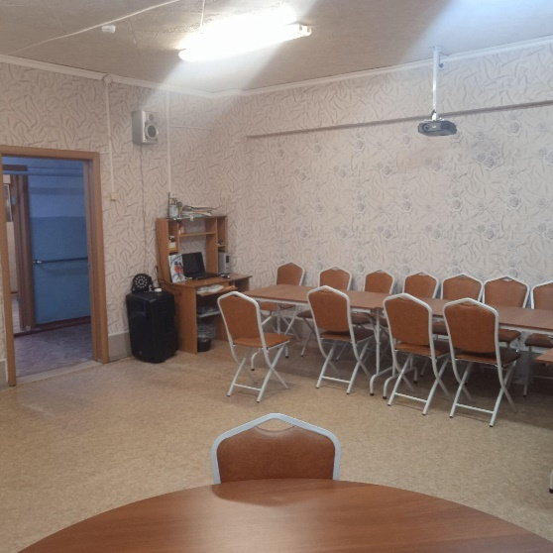 | 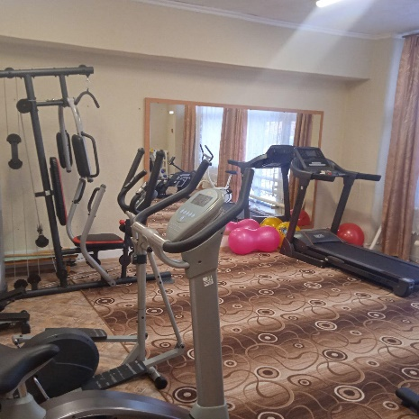
Рис. 15 | Рис. 16
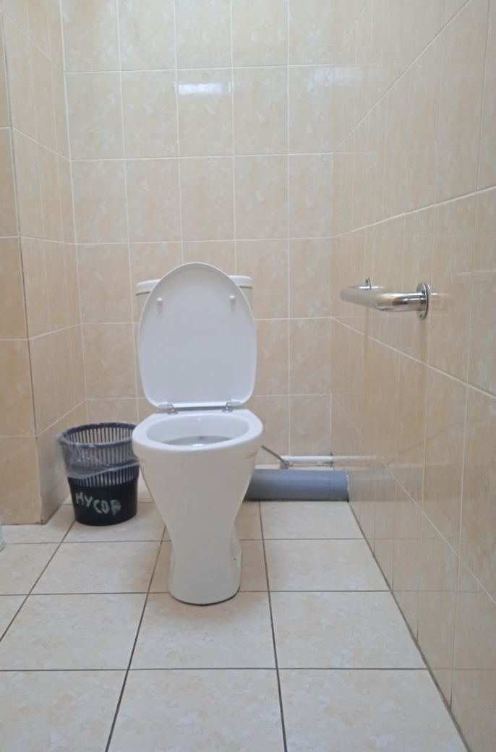 | 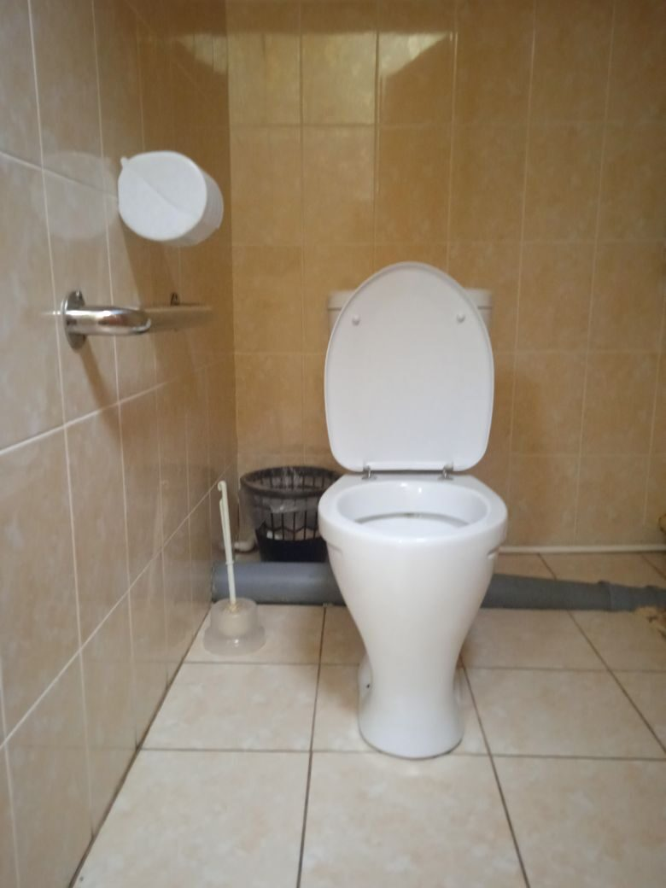
Рис. 17 | Рис. 18
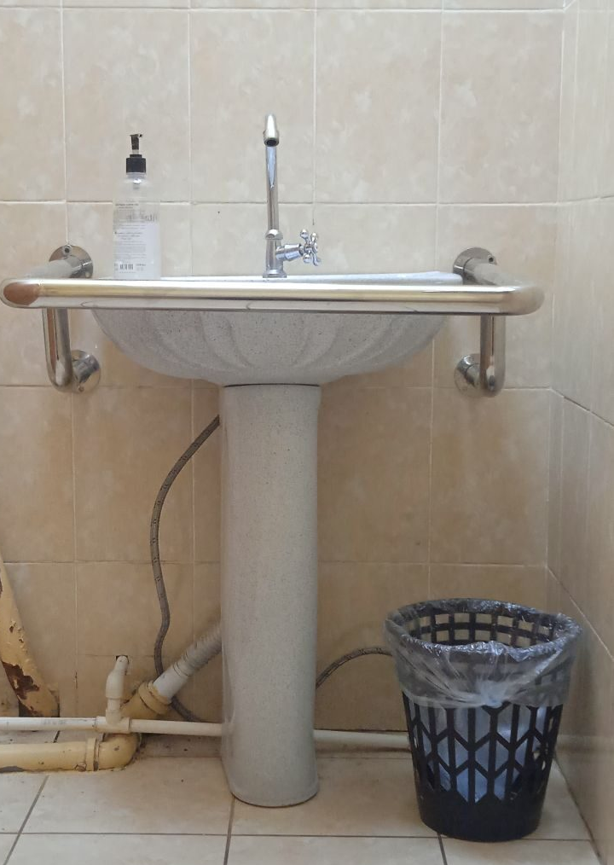 | 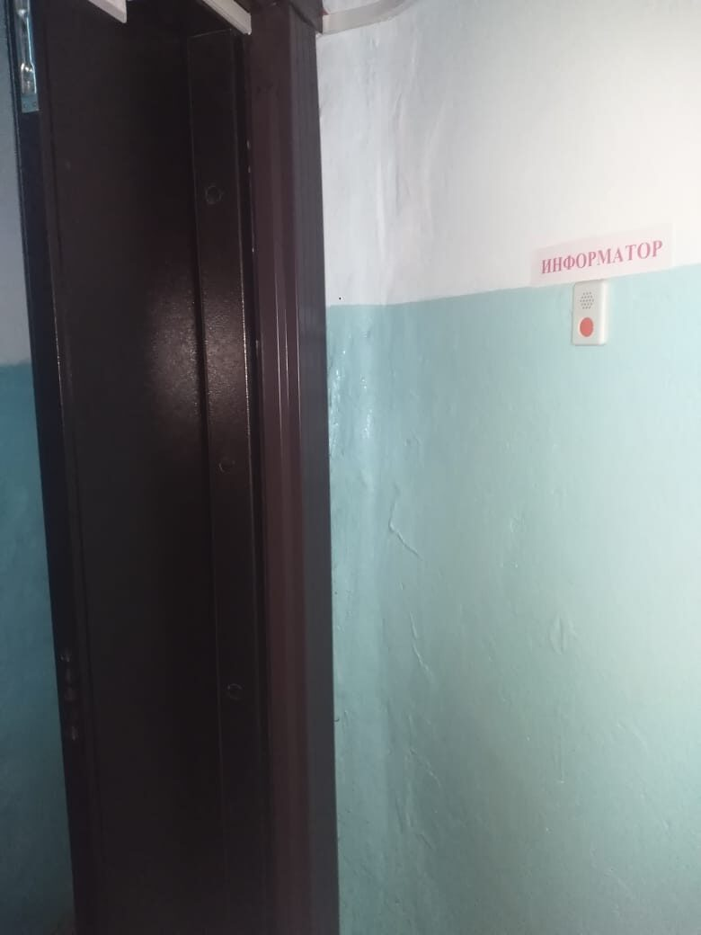
Рис. 19 | Рис. 20

План мероприятий по организации доступной среды, включая обеспеспечение условий по беспрепятственному доступу инвалидов и других маломобильных групп населения в социальная защита населения

632402, Новосибирская обл, г.Каргат, л. Транспортная, д.14

№ | Наименование мероприятия по обеспечению доступности | Требование к установке | Изображение, пример | Сведения о ходе реализации мероприятия ²
 |  |  |  | реализованные меры по устранению выявленных недостатков | фактический срок реализации
1 | 2 | 3 | 4 | 5 | 6
 | Установка знака «Парковка для инвалидов» на территории, прилегающей к зданию. |  | 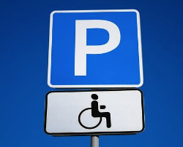
 | Установка кнопки вызова персонала для оказания ситуационной помощи при входе в здание. | Установить на высоте от 0,85 м до 1,1 м. от пола |  |  | 2022
 | Установить доводчик с задержкой закрывания двери при входе в здание. | Обеспечение задержки автоматического закрывания дверей продолжительностью не менее 5 сек. | 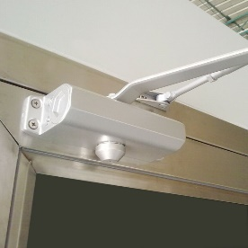 |  | 2022
 | Устранение перепадов высоты дверных порогов при входе и внутри здания. | Полностью или не более 0,025 м |  |  | 2023
 | На дверях установить информационные таблички с использованием плоско-выпуклой тактильной подачей информации по всему объекту. | Установить таблички со стороны ручки на высоте 1,4 м. | 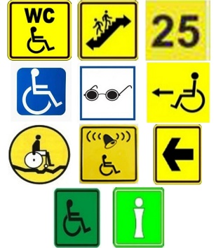 |  | 2023
 | Установка контрастной маркировки и направляющих полос по всему объекту. | Расстояние между контрастной полоской и краем проступи от 0,03 до 0,04 м. | 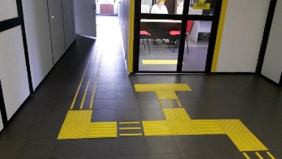 |  | 2023
 | Установка кнопки вызова помощи в санитарно – гигиеническом помещении (туалетной комнате). | Установить на высоте от 0,85 м до 1,1 м. от пола | 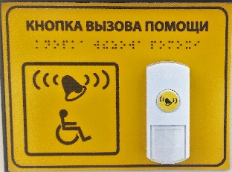 |  | 2022
 | Установка акустических средств | Установить по всему маршруту движения (коридор) |  |  | 2023

